Горина Л.В.
г. Михайловск, Свердловской области
Задания для пропедевтической работы к теме:
«Построение сечений многогранников»
Уважаемые коллеги!
Предлагаю материал, который можно использовать перед изучением темы: «Построение сечений многогранников». Умение выполнять задания этих типов должно быть доведено до автоматизма, нужно сформировать у учащихся стойкий навык построения точки пересечения прямой и плоскости, особенно необходимый при построении сечений методов следов. Считаю, что лучше «подстелить соломку» - провести пропедевтическую работу, чтобы потом не было проблем при изучении самой темы.

Представленный комплект содержит:
№ 1. Раздаточный материал для работы в классе.
№ 2. Карточка-подсказка «Алгоритм построения точки пересечения прямой и плоскости»
№ 3. Комплект для проведения самостоятельной работы
№ 4. Печатная основа для самостоятельной работы

№ 1. Раздаточный материал для совместной работы учителя и учащихся (приготовить один экземпляр на парту). Рекомендуется использовать при объяснении нового материала и первичном закреплении

МАВС - тетраэдр | АВСDА₁В₁С₁D₁ - параллелепипед
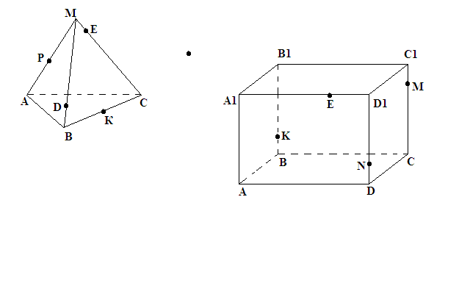  P$∈$AM; E$∈$MC; D$∈$MB; K$∈$BC | M$∈$CC₁; K$∈$BB₁; N$∈$DD₁; E$∈$A₁D₁
1. Описать взаимное расположение прямой и плоскости
1) ЕК и МВС; 2) ЕК и АВС;  3) ЕК и АМС; 4) ЕК и АМВ. | 1) MN и AA₁D; 2) MN и BCC₁;  3) MN и DD₁C₁; 4) MN и ABC;  5) MN и ABB₁.
2. Построить точку пересечения прямой и плоскости
1) DE и ABC; 2) DP и ABC;  3) PE и ABC; 4) DK и MAC. | 1) MN и A₁B₁C₁; 2) B₁M и ABC;  3) NA₁ и ABC; 4) AK и A₁B₁C₁;  5) MK и A₁B₁C₁; 6) A₁K и ABC;  7) NE и AA₁B₁.

№ 2. Карточка-подсказка «Алгоритм построения точки пересечения прямой и плоскости»

Карточка – подсказка
Алгоритм построения точки пересечения прямой и плоскости
Чтобы построить точку пересечения прямой х и плоскости α нужно:
1. определить, в какой плоскости β лежит данная прямая х;
2. определить линию пересечения плоскостей α и β;
3. построить точку пересечения прямой х и линии пересечения двух плоскостей α и β;
4. полученная точка пересечения является искомой.

№ 3. Раздаточный материал (приготовить один экземпляр на парту). Для контроля знаний учащихся из этих заданий можно будет составить несколько вариантов. Количество заданий для решения будет зависеть от уровня класса и времени, отводимого на самостоятельную работу.
Например. Вариант 1: №3(т), №8(т), №2(п), №15(п).
Вариант 2. №2(т), №5(т), №4(п), №18(п).
Примечание. Метка «т» в скобках означает, что задание нужно выполнить для тетраэдра, метка «п» - для параллелепипеда. Число возможных комбинаций из 10 заданий по тетраэдру и 20 заданий по параллелепипеду вполне достаточно, чтобы составить для учащихся и индивидуальные карточки. Рисунки тетраэдра и параллелепипеда можно предложить учащимся сделать заранее, причем обратить их внимание на то, что все точки нужно отмечать четко в соответствии с их расположением, то есть - по клеткам, иначе могут возникнуть ситуации, когда ответ не получится. Но лучше всего (если у учителя есть возможность), распечатать для каждого ученика готовые чертежи на листе формата А4 с таким расположением многогранников (см. ниже №4)).

Тетраэдр | Параллелепипед
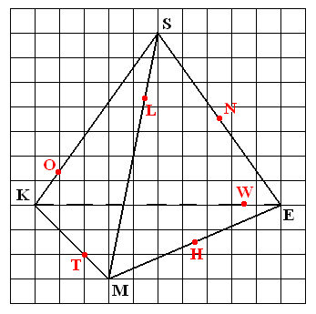 | 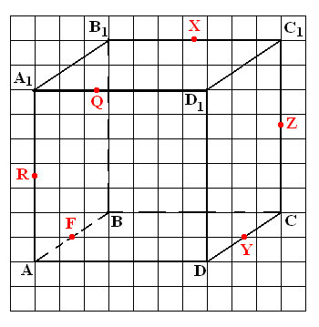
Построить точку пересечения прямой и плоскости:

по тетраэдру  1. LN и KME  2. TL и KSE  3. NO и KME  4. TH и KSE  5. LO и KME  6. OT и MSE  7. WN и KSM  8. LH и KSE  9. TW и MSE  10. WH и MKS | по параллелепипеду  1. XZ и ADC  2. BZ и A₁B₁C₁  3. XB и DD₁C₁  4. ZY и AA₁D₁  5. YD₁ и BCC₁  6. RF и BCC₁  7. RF и A₁B₁C₁  8. FB₁ и AA₁D₁  9. YZ и A₁B₁C₁  10. XZ и ABB₁  11. RQ и DD₁C₁  12. RQ и ABC  13. XQ и DD₁C₁  14. XQ и AA₁B₁  15. QB₁ и DD₁C₁  16. ZD₁ и ABC  17. AQ и DD₁C₁  18. BR и A₁B₁C₁  19. DZ и A₁B₁C₁  20. CX и ABB₁

№ 4. Печатная основа для самостоятельной работы (см. ниже)
Каждый ученик получает такой лист и должен будет показать свои умения и для тетраэдра, и для параллелепипеда. Фигуры распложены по центру, чтобы было место для продолжения и проведения прямых. Свободное от построения место или оборотную сторону листа можно использовать для описания построения

Фамилия имя ________________________________________________

Вариант ___________________________________________________

Оформление решения (на примере предложенного варианта 1)

Вариант 1. Решение.

№3. NO и KME  1. NO KSE  2. KSE KME = KE  3. NO KE = X | №8. LH и KSE  1. LH MSE  2. MSE KSE = SE  3. LH SE = Y

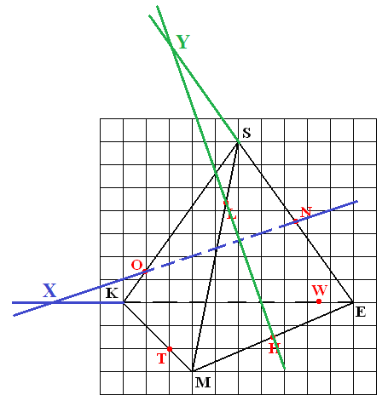

№2. BZ и A₁B₁C₁  1. BZ BCC₁  2. BCC₁ A₁B₁C₁ = B₁C₁  3. B₁C₁ BZ = X | №15. QB₁ и DD₁C₁  1. QB₁ A₁B₁C₁  2. A₁B₁C₁ DD₁C₁ = D₁C₁  3. D₁C₁ QB₁ = Y

